Животные озера Байкал. Описания, названия, виды и особенности животных Байкала
Содержание скрыть
1 Ночница усатая
2 Нерпа байкальская
3 Красный волк
4 Лиса
5 Балобан
6 Байкальский омуль
7 Сохатый лось
8 Ночной павлиний глаз
9 Ручьевая минога
10 Снежный барс
11 Кулик
12 Заяц беляк
13 Сибирский осетр
14 Утка кряква
15 Кабарга
16 Щитомордник
17 Росомаха
18 Монгольская жаба
19 Ондатра
20 Бурый медведь
21 Водянка
22 Кабан
Все знают Байкал, как самое глубокое в мире озеро, но не каждый осведомлен о его красоте. Человек, приходящий к его берегу, окунается в атмосферу блаженства и покоя. Все потому, что эти воды прекрасны.

Животные озера Байкал уже многие годы удивляют ученых своим разнообразием. Их насчитывается более 2,5 тысяч. Некоторые представители – уникальны. Обширная здешняя фауна объясняется большим количеством кислорода в озере.

Интересно, но точного ответа на вопрос о происхождении названия «Байкал» нет. Большинство специалистов считают, что так озеро прозвали предки бурятов, пришедшие сюда в 2 веке до нашей эры. С их наречия, название переводилось, как «могучая стоячая вода».
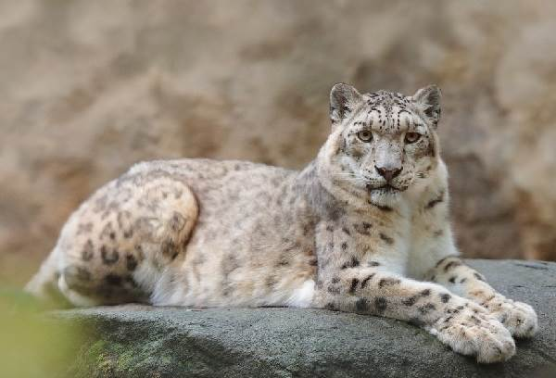

Особенностью этого водоема является то, что практически во всей территории, он окружен горным хребтом. Это создает условия для жизни некоторым представителям животного мира.
Так как природа и фауна Байкала уникальны, власти отнести его к числу заповедников планетарного масштаба. Тем не менее, каждый желающий может отдохнуть здесь, но только в период с конца весны до середины осени. Практически вся территория Байкала густо заселена млекопитающими, насекомыми, птицами и другими представителями фауны.
Большинство из них – широко распространены в мире, но ученые выделяют часть зверей, относящихся к числу редких, вымирающих. Эндемики Байкала, то есть виды животных, обитающих исключительно здесь, удивляют своим многообразием. В их числе: нерпа, усатая ночница, омуль и другие.
Ночница усатая
Это один из редких видов летучей мыши. Она отличается небольшим размером и яркой коричнево-рыжей окраской. Особенностью ночницы усатой является продолговатая форма ушей. Её можно встретить здесь возле горной зоны, преимущественно, ночью. Ночница усатая – это стадное животное. В одной группе насчитывается от 3 до 20 особей. Этот зверь – хищник. Охотится он в ночное время, возле деревянной кроны.
Ночница усатая летает достаточно быстро, из-за этого, проследить за её разворотом практически нереально. Она боится холода, поэтому на зиму улетает на Юг. Ежегодно численность ночницы усатой сокращается. Точного ответа, с чем это связано, у ученых нет. Есть предположение, что на её популяцию отрицательно влияет вырубка деревьев на Байкале.
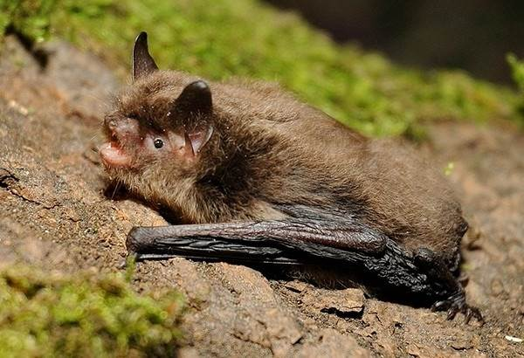
Ночница усатая Байкальская
Нерпа байкальская
Этот представитель животных Байкала является наиболее известным эндемиком данного озера. Нерпа – это главный символ здешних мест. Это связано с охотой на неё с целью добычи ценного меха, мяса и жира. Сегодня охота не нерпу не карается законом, однако, из-за стремительного сокращения популяции, властями были введены ограничения на её охоту.
Интересно, но по сей день точно не известно, как нерпа поселился на озере Байкал. Согласно наиболее популярной версии, зверь попал сюда из Северного Ледовитого океана в ледниковую эпоху.
По сути, нерпа – это крупный тюлень, который, плавая в воде, периодически выплывает на берег, чтобы подышать воздухом. Стоит отметить, что нерпа – единственное байкальское млекопитающее.
Чтобы раздобыть рыбу, они ныряют глубоко под воду, более, чем на 150 метров. Там они могут находится от 20 до 30 минут. Нерпа – уникальное существо, так как может самостоятельно прервать беременность, в случае, когда понимает, что для выращивания потомства нет соответствующих условий.
Однако в природе такое случается крайне редко. Иногда развитие эмбриона в утробе самки-нерпы приостанавливается, то есть впадает в анабиоз. В таком состоянии он может пробыть до следующей беременности. Таким образом, самка нерпы может родить сразу 2 особей.
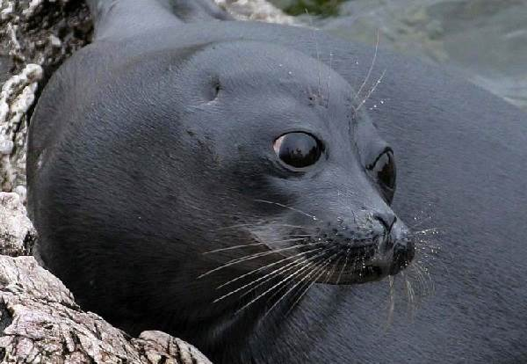
Красный волк
Список животных Красной книги Байкала пополнил красный волк, численность которого, на сегодняшний день, составляет менее 100. Те, кто хоть раз видел этого зверя, говорят, что своим внешним видом, он, скорее, походит на лису, чем на волка. Это оправдано, так как окрас этого малогабаритного животного – ярко рыжий, как у лисы.
Но, по поведению и повадкам, он полностью походит на волка. Это стайное животное. Охотится красный волк только в группе. Его роль в стае определяется размером и поведением. Вожаком красных волков становятся крупный самец, который не боится бросить вызов другим, заявляя, тем самым, о своих правах.
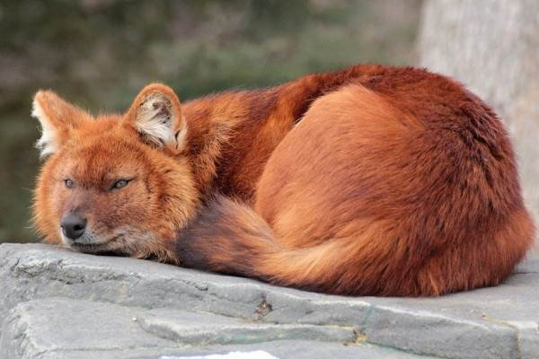
Байкальский красный волк
Лиса
Среди уникальных животных Байкала, лиса, которая совершенно не боится людей. В этом её главная особенность. Из-за отсутствия страха, многие лисы даже подходят к туристам, разрешая прикасаться к себе.
На самом деле, в людях этих зверьков привлекает еда, которой с ними готовы любезно поделиться. Байкальская лиса – очень грациозна. Когда она не чувствует опасности, её походка медленная и уверенная, но стоит животному испугаться – она быстро умчится в лес.
Самцы весят до 15 кг, самки – до 12. Без хвоста длина среднегабаритной особи – 80 см. На здешней территории, лисы живут от 15 до 18 лет, хотя средняя продолжительность их жизни в других краях составляет всего 10 лет.
У каждого такого зверя есть нора. Особенно она необходима самкам. В норе лиса оставляет свое потомство, оправляясь в лес за едой. Но мелкая дичь – не все пропитание этого зверя. Когда на охоту нет времени, лиса ест рыбу и червей.
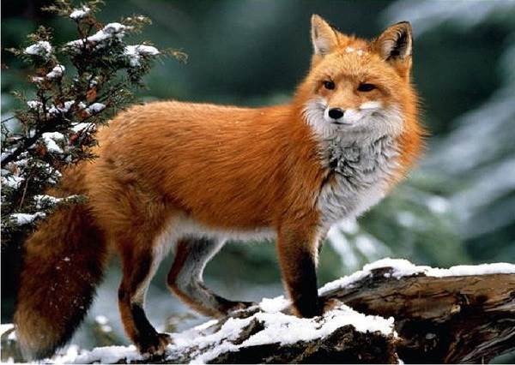
Балобан
Так как животный мир Байкала многообразен, здесь встречаются уникальные птицы отряда соколообразных. Одной из них является балобан. По габаритам это существо напоминает, скорее, ворона, чем сокола. Спинка балобана коричневая, а перед – светлый с черно-серыми кругами. Окрас молодых особей – более пестрый.
Балобан – это хищная птица, которая охотится на мелкую дичь, преимущественно, на суслика. Он вьет гнезда только на высоких деревьях, чтобы, взлетая, иметь возможность хорошо просматривать округу, в поисках съестного. Реже балобан селится на горном хребте у воды.
Из-за стремительной вырубки здешнего леса в последнее 10-летие, кормовой ресурс балобана значительно уменьшился. Поэтому сейчас эта хищная птица находится на грани вымирания.
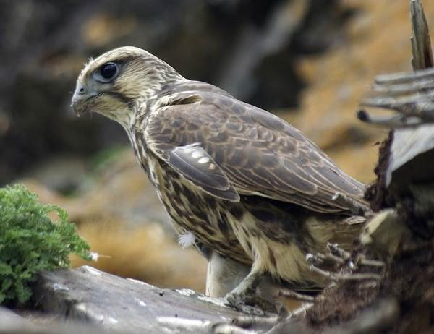
Байкальский омуль
Это животное относится к классу лососевых рыб. Её отлов очень ценен для российской рыбной промышленности. Водится это существо исключительно в здешних водах. Из омуля готовят уху, запеканку, пироги. Варят его, жарят, коптят и т. д. Каждое блюдо, сделанное из этой рыбы, очень вкусное, поэтому туристы часто просят приготовить им байкальского омуля.
В период с середины по конец осени рыба выходит на нерест. Маленькие 1-см личинки появляются в воде в апрельское время. Размер средней особи – 50 см, а вес – 900 гр. Очень редко удается выловить крупного омуля, вес которого достигал бы 4-6 кг.
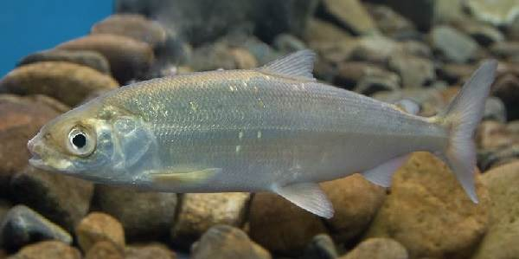
Сохатый лось
Один из наиболее крупных байкальских зверей. Вес среднегабаритного самца – 500 кг, длина тела – 2 м. Селятся они, преимущественно, на побережье, реже – в лесу.
Чем старше становится лось, тем сильнее вырастают его рога. В 15 лет они перестают развиваться. Кстати, средняя продолжительность жизни этого красивого зверя – 30 лет. Рога животного отпадают и вырастают заново ежегодно.
Сохатый лось – травоядный зверь. В зимнее время года он питается деревянной корой. Такое животное Байкала на фото выглядит благородно. Но насладиться его видом «вживую» туристам удается редко, так как лось сторонится людей.
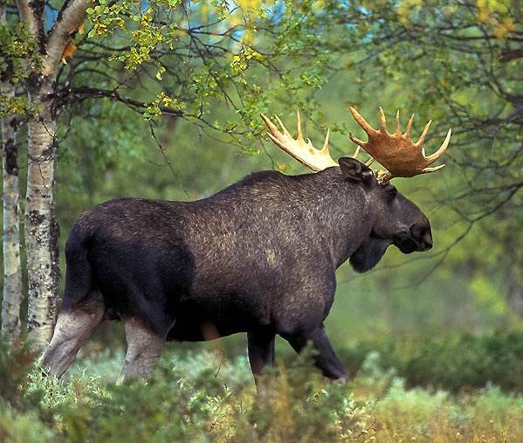
Ночной павлиний глаз
Это насекомое отряда чешуекрылых, относится к числу вымирающих байкальских представителей фауны. Селится оно только в зоне леса, на лугах и деревянных опушках. Когда наступают холода, ночной павлиний глаз укрывается в дубах, иве, малине и других деревьях, и кустарниках.
По внешнему виду, насекомое напоминает мотылька или бабочку. Его тельце достигает 4-5 см в длину, а крылья – 6-7 см. В здешних краях встречаются желтые, коричневые и серые особи. На каждом из 4 крыльев четко просматривается небольшая черная окружность.
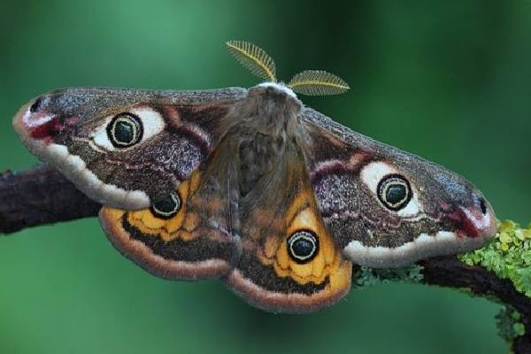
Ручьевая минога
Это животное, обитающее в Байкале, находится на грани вымирания. Его жизненный цикл проходит только в пресной воде, обогащенной большим количеством кислорода. Средняя продолжительность жизни ручьевой миноги – 6 лет. На сегодняшний день, в здешних водах насчитывается менее 1000 особей.
Тело миноги – змеевидное. Она имеет достаточно сильные плавники, каждый из которых разделен промежутком. Глаза у этого животного недоразвиты, поэтому, даже в воде, видит оно плохо.
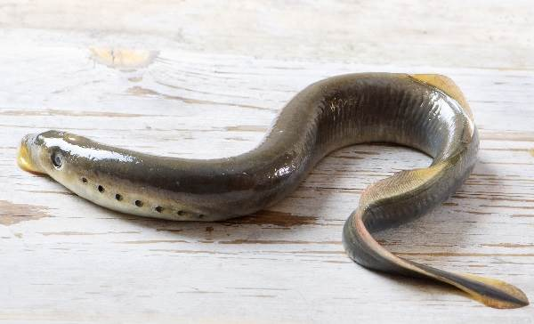Байкальская речная минога
Снежный барс
Второе название этого красивого зверя – ирбис. Без сомнения, это самый таинственный представитель здешней фауны. Не каждый человек, проживающий на Байкале, мог похвастаться тем, что, хотя бы 1 раз видел снежного барса.
Да, это очень редкое животное. На здешней территории водится не более 50 особей. Ирбис – хищник, однако на человека практически никогда не нападает, так как опасается. Что касается охоты, то словить этого могущественного зверя очень сложно.
Вес самца снежного барса – от 50 до 65 кг. Самки менее габаритные, чем самцы, поэтому весят меньше, до 45 кг. Так как относится это животное к семейству кошачьих, охоту ведет, преимущественно, из засады.
Нападает ирбис внезапно, предварительно укрывшись. Когда он выбрал жертву, вероятность того, что она сможет скрыться – минимальна. Охотится зверь на копытных, кроликов, зайцев, баранов и козлов. Чтобы наесться, снежному барсу необходимо от 2 до 4 кг свежего мяса в сутки.
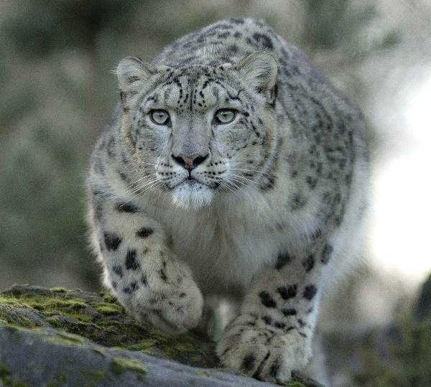

Кулик
Это небольшая и очень красивая птица, обитающая на озере Байкал. Относится она к классу песочников. Особенностью кулика является его тонкий прямой клюв, который намного короче, чем у других птиц. У ещё его отличают от других длинные тонкие пальцы.
Благодаря особому строению ног, птичка очень быстро передвигается по земле. Поэтому туристам часто удается увидеть на берегу Байкала мелких бегающих куликов, которых они путают со зверьками.
Низ у них окрашен в белый цвет, в перед – в коричневый. В зимнее время года, они становятся темнее. Кулики вьют гнезда на вершинах деревьев, реже – на кустарниках. Для этого они используют прошлогоднюю траву или ивовые листья.
Визуально, гнездо этой маленькой птички выражено достаточно слабо. Оно представляет собой плоскость с небольшой выемкой. Яйца кулики откладывают в начале лета, позже – в его середине. Птенцы покрываются перьями уже через 1,5 месяца после того, как вылупились из яйца.
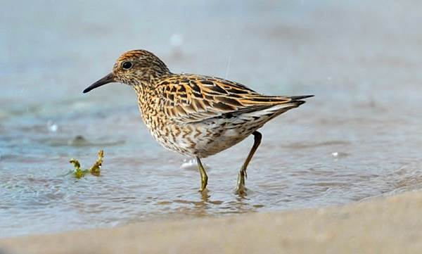
Заяц беляк
Это один из наиболее широко распространенных зверьков в мире. Из-за быстрого размножения, популяция зайца-беляка в здешних краях ежегодно увеличивается. Несмотря на милый вид, им питаются все хищники Байкала.
Этот тип зайца достаточно крупный. Вес среднегабаритного самца – 3-4 кг, а самки – 2-2,5. Вырастая, они достигают до 60 см в длину. Ещё одной отличительной особенностью байкальских беляков является их чрезмерная активность. Практически весь период бодрствования они находятся в движении.
Заяц беляк относится к группе травоядных зверьков. В теплое время года они едят коренья, ягоды и листья, а в холодное – деревянную кору. Все знают этого животного, как быстроразмножающегося. Ежегодно взрослая зайчиха дает от 2 до 5 потомств, то есть примерно 30 зайчат.
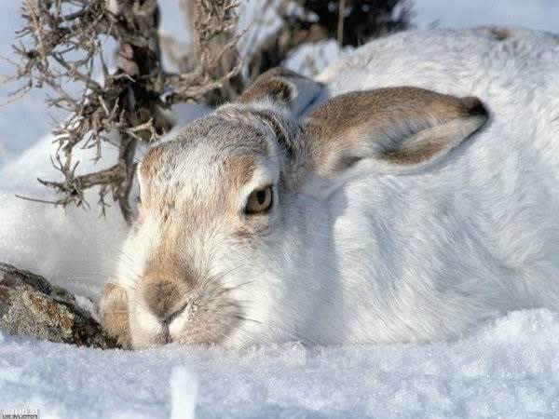
Сибирский осетр
Популяция этой рыбы на Байкале ежегодно уменьшается. Связано это с участившимися отловами осетра. Эта рыба широко распространена в здешних краях, водится она, как на мелководье, так и на глубине озера. Сибирский осетр – рыба-долгожитель. Средняя продолжительность её жизни составляет 50 лет. Стандартная длина особи – 1,5 метра, вес – 120 кг.
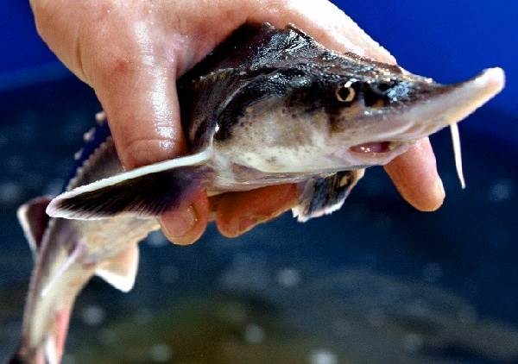
Утка кряква
Это живность, как и нерпа, является «визитной карточкой» Байкала. Байкальская утка кряква крупнее обычной в 1,5 раза. Её часто можно встретить на берегу озера. Голова окрашена в ярко-зеленый цвет, клюв – в желтый, грудина – в коричневый, а спинка – в оранжевый. Многим такая птичка может показаться пестрой, но, чем ниже опускается температура воздуха, тем более темной она становится.
Утки кряквы вьют свои гнезда только возле воды. У горных байкальских массивов их нет. Ближе к зиме, они мигрируют на Юг, туда, где вода не замерзает. Удивительно, но такая птица, как утка кряква, очень трепетно относится к высиживанию потомства. Самка-мать проводит со своими, ещё не успевшими вылупиться птенцами, от 3 до 4 недель, регулярно их высиживая. За 1 раз, она несет около 10 яиц.
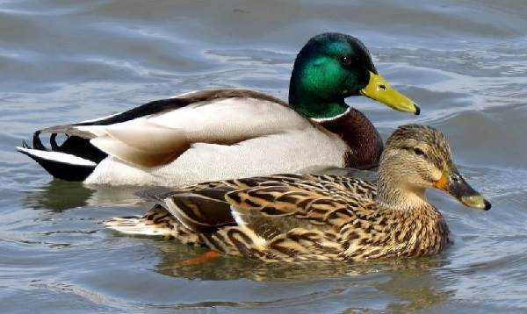
Утки кряквы самец и самка
Кабарга
Встретив такого зверя впервые, ничего о нем не слыша ранее, можно ни на шутку испугаться. Ведь, по первому впечатлению, он является безрогим оленем, но стоит обратить внимание на его рот, как он сразу визуально перевоплотится в тигра. Наличие больших клыков у этого животного связано с его потребностью в поедании лишайника. Он легко поддевает его с дерева, благодаря зубам.
У местных жителей есть легенда, что кабарга появилась на свет в результате любви оленя и рыси. Разумеется, научного подтверждения этому нет. На сегодняшний день, зверь находится на стадии вымирания.

Причина – большое внимание охотников к их мускусу, веществу, нашедшему применение в кулинарии, медицине и даже парфюмерии. Длина тела средней особи – 90 см, вес – 15 кг. Самцы кабарги немного длиннее и крупнее самок.
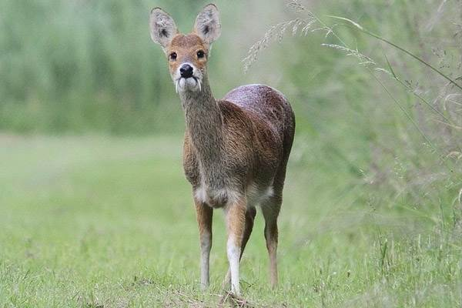
Щитомордник
Крупной такую змею назвать нельзя. Средняя длина ее тела – 70 см. Особенностью этого вида является хорошо оформленная и выраженная шея, а также достаточно крупная и округлая голова, отсюда и название – щитомордник.
На Байкале водятся 4 типа такой змеи:
Восточная; Водяная; Каменистая; Уссурийская.
Все тело щитомордника, независимо от его типа, покрыто коричневыми пятнами. У взрослых особей их насчитывается около 40.
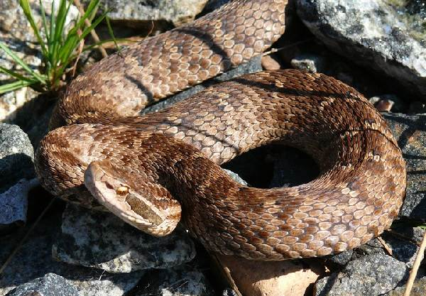
Росомаха
Этот хищный зверек относится к классу куньих. На первый взгляд может показаться, что росомаха – это боязливый и чрезмерно осторожный зверь. Это ошибочное мнение. На самом деле, он является одним из наиболее свирепых в мире хищников. По внешнему виду, этот зверь напоминает уменьшенного бурого медведя. Средняя длина теля взрослой особи – 90-100 см.
Особенностью росомахи является то, что он любит пешие прогулки. На Байкале нередко можно встретить мирно идущую, милую, на первый взгляд, живность. Однако именно в момент прогулки животное выискивает добычу.
Питается оно, преимущественного, грызунами. Если любимого лакомства найти не удалось, росомаха не побрезгует птичьими яйцами, которые отыщет в гнезде, и даже падалью. Очень редко этот хищник нападает на крупных травоядных, таких как, например, олень. Но они легко атакуют раненого или умирающего зверя.
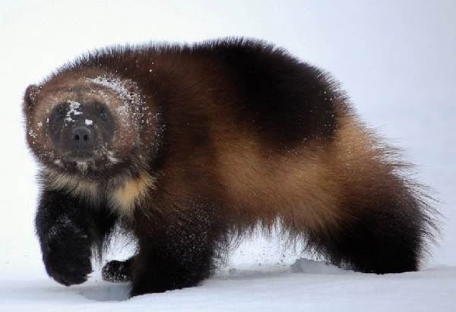
Монгольская жаба
Популяция этого зверя ежегодно уменьшается. Размер монгольской жабы средний – 6 см — самки и 8 см – самцы. Её главная особенность – бело-зеленый окрас. Чем старше жаба, тем темнее у нее спинка. Зная это, можно легко отличить взрослую особь от молодой.
Селится этот вид в устьях здешних приток, преимущественно, на заболоченных участках. Встретить монгольскую жабу на современном озере Байкал, туристам удается нечасто.
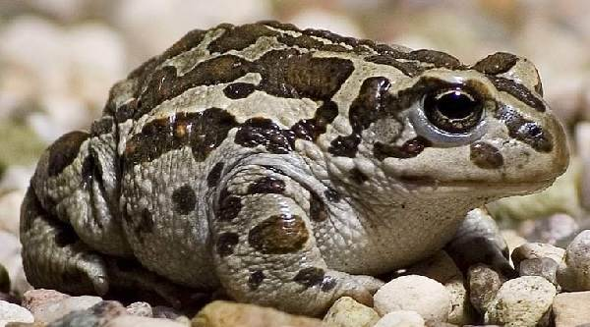
Ондатра
Этот забавный зверек относится к классу полуводных грызунов. Ондатра меньше чем нутрия или бобр. Её средний вес – 1,5 кг. Несмотря на то, что зверек продолжительное время находится в воде, он практически не мерзнет. Это связано с особым мехом, который не промокает.
Брюхо ондатры светлее, чем её спинка. Каждая из конечностей животного имеет несколько мелких перепонок. Это позволяет ему хорошо плавать и быстро передвигаться в воде. Кстати, немаловажную роль в водном передвижении для ондатры играет хвост, который она, как и многие другие грызуны, использует в качестве «руля».
На Байкале эти зверьки живут от 3 до 8 лет. Место поселения она выбирает очень тщательно. Важное для него условие – большое количество растительности и наличие пресной воды. Питается ондатра мелкой рыбешкой и растительностью.
Это уникальное животное, которое в природе выполняет роль настоящего архитектора. Ондатра строит 2-этажные жилища на тот случай, если уровень воды поднимется. Они нередко выстраивают дополнительные помещения, используя их в качестве кладовки для хранения еды на зиму. Чтобы войти в такую «хатку», зверьку придется нырнуть под воду.
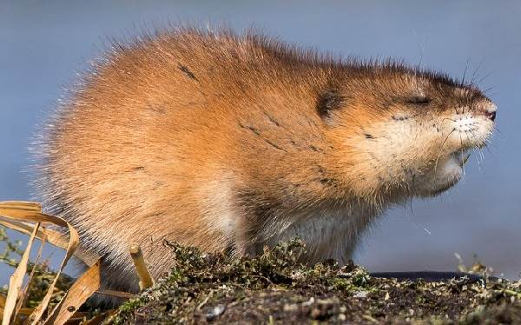
Байкальская ондатра
Бурый медведь
Это один из крупнейших млекопитающих в мире, который водится и на Байкале. Здесь – они настоящие природные императоры. Другие животные опасаются быть съеденными медведем, поэтому предпочитают не сталкиваться с ним. А если, всё же, это происходит, не остается ничего иного, как бежать.
Однако не всегда это целесообразно, ведь, как известно, бурый медведь нападает только в том случае, если голоден. Гораздо большую опасность для мелкой дичи представляет самка медведя, которая заботится о потомстве. Если в ближайшем радиусе она учует движение, то непременно нападет.
Средняя длина тела этого зверя – 1,5 метра, а вес – 250 кг. Самцы намного крупнее самок. Излюбленной пищей этого животного является рыба. Также он питается ягодами и кореньями. Но любовь к рыбе заставляет проводить бурого медведя у реки достаточно много времени. Зимуют они в берлогах.
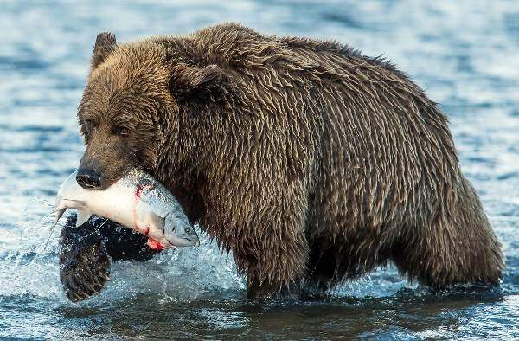
Водянка
Этот маленький зверек относится к классу хомяковых. Его назвали «водянкой» из-за желания селиться у воды: реки, озера, ручья и т. д. На Байкале их много. Водянка – один из наиболее широко распространенных в России грызунов, встретить которого можно практически в любом крае. Длина тела особи – до 30 см. Особенностью этого зверька являются его маленькие ушки. За большим плотным мехом, разглядеть их практически нереально.
Несмотря на милый и забавный внешний вид, водянка считается вредителем, так как, в период половодья, она предпочитает селиться на огородах, вырывая там глубокие норы.
Её любимая пища – это черви. Кроме них, водянка ест деревянную кору и побеги некоторых растений. Она оправдывает звание «вредителя», поедая огородный урожай. Одна такая особь за 1 аграрный сезон может нанести урон более 50 квадратным метром урожая.
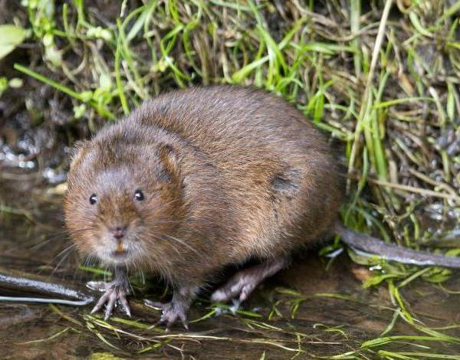
Кабан
Первое, что отличает байкальского кабанчика от обычной свиньи – это длинная густая щетина, покрывающая все его тело. Кстати, говоря о теле животного, нужно заметить, что оно имеет слегка продолговатую и плоскую форму.

Второе отличие кабана от свиньи – наличие 2 острых клыков, торчащих из пасти. Они предпочитают селиться в густых лесах. Но кабаны нередко отправляются на луговые горные местности.
В рацион байкальского кабана входят: желуди, орехи, луковицы некоторых цветов, черви, корневища и насекомые. Иногда они не против полакомиться яйцами птиц или мелкими зверьками.
Кабан редко нападает на человека. Чтобы активировать защитный механизм, нужно пересечь его территорию. Все рассмотренные нами сегодня виды, в совокупности, создают уникальный природный мир, который однозначно стоит беречь.
